7 класс. ИЗО. Урок № 3. !5. 09. 2022 г.
Тема: Основы композиции в конструктивных искусствах
Цели:
- научить строить глубинную и фронтальную композицию на плоскости, познакомить с приемами передачи движения и статики в композиции.
- развивать умение создавать гармонию в изображаемом, зрительное равновесие;
- формировать навыки работы с художественным материалом;
- воспитывать нравственно-эстетическое восприятие мира.
К конструктивным искусствам относятся архитектура и дизайн. Это искусства художественной постройки. Они создают и организуют пространственно-предметную среду нашей жизни, но при этом ничего не изображают. Это не изобразительные виды искусства, но это искусства выразительной формы.
В архитектуре и дизайне композиция — это конструирование объектов, т.е. соединение отдельных частей в единое целое.

Знакомство с новым материалом.
К конструктивным искусствам относятся архитектура и дизайн. Это искусства художественной постройки. Они создают и организуют пространственно-предметную среду нашей жизни, но при этом ничего не изображают. Это не изобразительные виды искусства, но это искусства выразительной формы.
В архитектуре и дизайне композиция — это конструирование объектов, т.е. соединение отдельных частей в единое целое.

Любое изображение. появившееся на листе бумаги, будь то точка, фигура, создает картинку. Например. Казимир Малевич «Черный квадрат».построена на контрасте черного и белого. В результате работы получается законченное произведение, которое имеет определенный смысл. При изображении чего-либо художник стремиться достичь гармоничного расположения элементов. Отдельные части целого должны быть расположены не хаотически, а осмысленно, гармонично.
Гармония — согласованность и упорядоченность всех элементов, составляющих целое.
Достижение гармонии — это основная композиционная задача художника.
В конструктивных искусствах гармония определяет облик.
создание целого из частей –композиция.
Существуют ли законы композиции? И да, и нет. Проверим на примерах
(на 3 листах бумаги изображены прямоугольники разного размера. Ученикам нужно определить, где создана гармония)
Древние рассматривали мира как хаос. И главной задачей художника видели внесение в него порядка. Даже если на белом поле один прямоугольник, человек старался расположить его …. в центре листа
Центровая композиция — один из типов симметричного композиционного построения изображения.
Симметричная композиция — композиция, на которой изображение слева подобно изображению справа и как бы разделено по вертикали, горизонтали или по какой-либо другой оси. Симметричная композиция абсолютная, здесь гармония и покой. Статика.
Доказано, что наши глаза симметричную композицию запоминают быстро. Но так же быстро ее забывают.
впостроение симметричного изображения с использованием 2, 3 фигур
На этих композициях, где черное пополам с белым — наибольшая гармония. Симметрия снимает зрительное напряжение, но какой ценой? Ценой исчезновения изобразительного конфликта. Композиция превратилась в орнамент.
Достичь гармонии можно и исходя из композиционных принципов асимметрии.
На рисунке 1 черный прямоугольник расположен не по центру белого поля, отчего возникает раздражающее ощущение дисбаланса белого и черного которое может быть преодолено добавлением второй фигуры. Она будет там, где вы ощущаете наибольшую пустоту «дыру» в белом пространстве. (рисунок 1.2 ).
Ассиметрия-это введение дополнительного элемента, нарушающего симметрию. Здесь появляется «движение», «свобода».

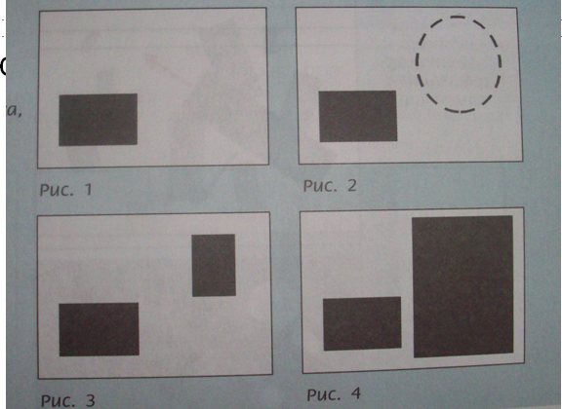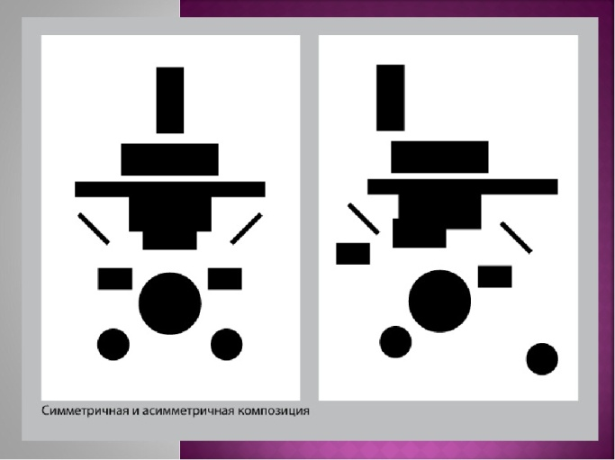

Взгляните на эти композиции. Скажите, чем они различаются?
приемы передачи движения и статики на плоскости
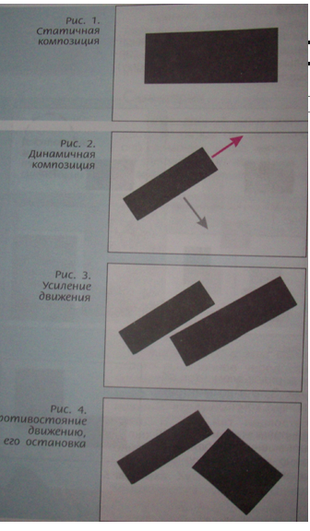

Даже простейшие сочетания прямоугольников дают основу для понимания изобразительной выразительности и движения в композиции. Что можно сказать про прямоугольник, расположенный на белом поле листа (рис1). Казалось бы, лежит себе и лежит. Но если сравнить его с рис. 2, то увидим, что первый рисунок выглядит статично и менее интересно, а второй динамичнее. Далее, увеличиваем движение (рис3). А как приостановить движение? рис 4.
Не менее, чем форма композиционных элементов, важен характер их расположения. Это можно сравнить с музыкой, где есть и звук и тишина. То же самое можно изобразить на плоскости.

Давайте рассмотрим следующие варианты композиции.

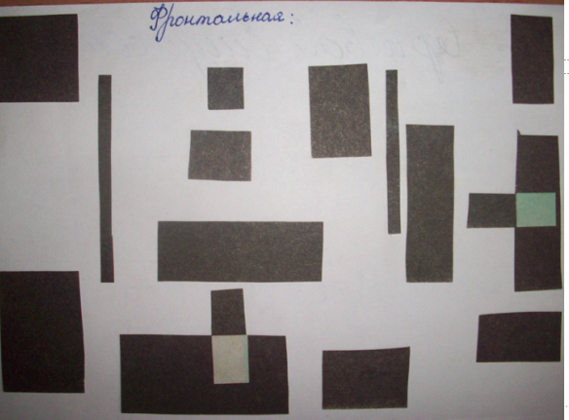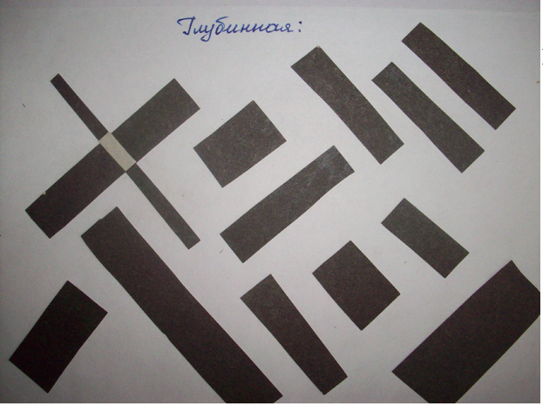

- Фронтальная композиция — композиция, в которой фигуры расположены параллельно краям поля.
- Глубинная композиция — композиция, в которой фигуры расположены под углом к краю поля и как бы уходят в глубину пространства.
Подумайте, какие фигуры будет сложно использовать во фронтальной композиции? Почему? (треугольники, многоугольники, овалы и круги).

Практическая работа
-Чтобы построить ту или иную композицию можно использовать «правило третей» Это правило пришло к нам из древности и чаще всего оно используется в фотографии.

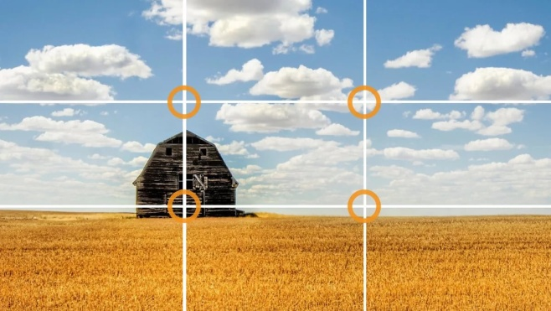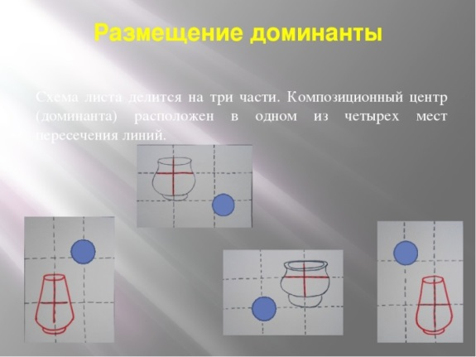

Делим лист на чести. В ОДНОЙ из точек пересечения располагаем главную, в нашем случае большую фигуру. Все противоположные фигуры будут меньше, создается движение.
Давайте рассмотрим некоторые композиции известных художников. Супрематизм Малевича.
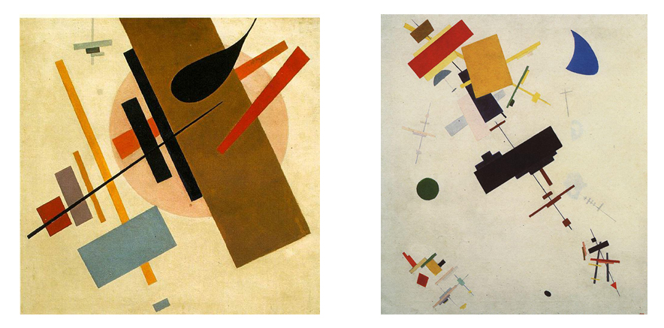
-Где расположен основной объект?
-В какую сторону направлено движение, как художник передает его при помощи фигур?
-Какая здесь используется композиция: симметричная, ассиметричная, фронтальная, глубинная?
Выполните свою композицию из линий и фигур.

Просмотрите видео.
https://youtu.be/CuJUXqmL3k0

https://youtu.be/aUJTUF69WXg

Домашнее задание
Познакомиться с творчеством К. Малевича, посмотреть в интернет источнике несколько картин этого художника.
Итог урока.
а) повторение терминов, изученных на уроке (композиция, гармония, глубинная и фронтальная композиция);
б) Подумайте, может ли композиция, выполненная из простых геометрических фигур стать произведением искусства?

